Тема: Правописание безударных окончаний прилагательных мужского и среднего рода в родительном и дательном падежах.
Цель: формирование умения обосновывать написание падежных окончаний;
развитие орфографической зоркости; воспитание активной гражданской позиции.

I. Организационный момент.
Здравствуйте, дети: умные, весёлые, трудолюбивые, в меру упитанные, послушные и воспитанные. Вы думаете, я просто так вас расхваливаю? А вот и нет, мне очень хочется, чтобы вы помогли мне разобраться в одном сложном, а может быть и не очень, вопросе. Поможете?
II. Сообщение темы урока.
Нам с вами предстоит сегодня выяснить, как пишутся безударные окончания у прилагательных в Р. И Д. падежах.
III. Чистописание.
Тема урока начинается словом «правописание», что это значит? (писать правильно : каллиграфически и орфографически)
ого его ему ому
Маленькое дело лучше большого безделья.
- Как понимаете пословицу?
Давайте не сочтём за труд и снова обратимся к названию темы нашего урока.
- Как нам не сделать ошибку и отличить прилагательное от других частей речи?
Слайд 1. «Путешествие в прошлое»
- На какую часть слова я должна буду обратить особое внимание?
- Что такое окончание? Как его выделить в слове?
Почему мы должны обратить внимание именно на безударные окончания?
- Найдите в пословице прилагательное, выделите окончание. Оно ударное или безударное? Значит ли это, что мы не сделаем ошибку в его написании? (слышим согласный звук «в» и гласную «а» на конце).
- Всё ж таки написание окончания стоит запомнить, а если мы забываем правописание того или иного слова , куда мы обращаемся за помощью? (к словарю).
IV. Словарная работа.
- Откройте словарики в конце учебника и запишите три последних слова на букву «б».
- Какие части речи вы записали? Определите их род.
- Подберите к существительным прилагательные. В каком роде они будут стоять?
V. Правописание безударных окончаний прилагательных мужского и среднего рода в родительном и дательном падежах.
- Поставьте эти прилагательные в Р.п., а затем в Д.п.
Кто хорошо понял задание и уже представляет, как его выполнить работают самостоятельно, а кто затрудняется, выполняет вместе с нами.
На доске план работы для тех, кто работает самостоятельно.
- Подобрать прилагательные к существительным м . и с.р.
- Поставить прилагательное в Р. п., выделить окончание, поставить в слове ударение.
- Поставить прилагательное в Д.п., выделить окончание, поставить ударение.
Часть ребят работает коллективно под руководством учителя.
Билет белый – белого - белом у
синий – синего - синему
Богатство огромное – огромного – огромному
скудеющее – скудеющего - скудеющему
- Какие безударные окончания слышите в родительном падеже? Какие пишите?
- Какие безударные окончания слышите в дательном падеже? Какие пишите?
Слайд 2. « Таблица склонения прилагательных (белое, огромное)»
- На что вы обратили внимание? ( Какая гласная в вопросе под ударением, такая в окончании прилагательного без ударения)
Итак, делаем вывод.
На доске схема:
Р.п. …ава - …ого – (какого?) Д.п. …аму - …ому – (какому?)
…ива - …его – запомнить …иму - …ему – запомнить

IV. Отработка навыка правописания безударных окончаний прилагательных мужского и среднего рода в родительном и дательном падежах.
- – Как на ваш взгляд, в чём состоит богатство?
С течением времени, по мере загрязнения окружающей среды начинаешь понимать, что главное и основное богатство, которое невозможно восстановить – это чистый воздух, которым мы дышим и вода, без которой мы не можем прожить и дня. От их чистоты напрямую зависит наше здоровье.
Слайд 3. «В голубом просторе» А. А. Рылов /Звучит музыка, минута релаксации/.
2. Выборочный диктант.
- Выпишите из услышанного текста прилагательные в Р.п., обратите внимание на правильность написания окончаний.
Для оздоровления воздушного и водного бассейнов страны проводится большая работа. Успешно работает служба чистого воздуха. Специальные устройства очищают воздух от городского и фабричного дыма.
Наши реки и озёра надо защищать от вредного для них стока использованной воды. Учёные работают над созданием надёжного фильтра для защиты водного бассейна страны.
3.Проверка. Слайд 4.
–Докажите правильность написания окончаний в Р.п.
- Дифференцированная работа.
Упр.302 и упр. 303 стр.134 по выбору.
–Поработайте в парах: прочитайте задание, подумайте, как нужно выполнять упр.? На что обратить особое внимание?
Учащиеся выполняют упражнения по выбору.
- Проверка. Слайд 5, 6
V. Итог урока. Слайд 7
Выбери правильный ответ.
- Безударные окончания прилагательных как слышатся, так и пишутся.
- Написание безударных гласных в окончании прилагательного проверяют по соответствующему падежному вопросу.
- Написание безударных гласных в окончании прилагательного проверяют по соответствующему падежному вопросу, если хочется.
- Здесь нет правильного ответа, но я могу его сформулировать.
Давайте попробуем оценить свою работу на уроке.
Рефлексивная карта урока.
O O O O O O O O O O O O правильные ответы на уроке.
Что узнал нового? | Что было интереснее всего? | Что было труднее всего? | Что я не понял? | Моё настроение  Самооценка  Оценка товарища | Как работал на уроке?
 |  |  |  | 1.O | А - Н
 |  |  |  | 2. O O O O | У - Н
 |  |  |  | 3. O O O O
VI. Секретное домашнее задание.
Ребята каждого ряда получают конверт, в котором содержатся шесть видов домашних упражнений разной степени трудности: самые лёгкие – помечены синим квадратом, самые трудные – красным, разноцветным мячиком – упражнения средней трудности. Дети сами решают, какое задание им выбрать.
Секретное домашнее задание.
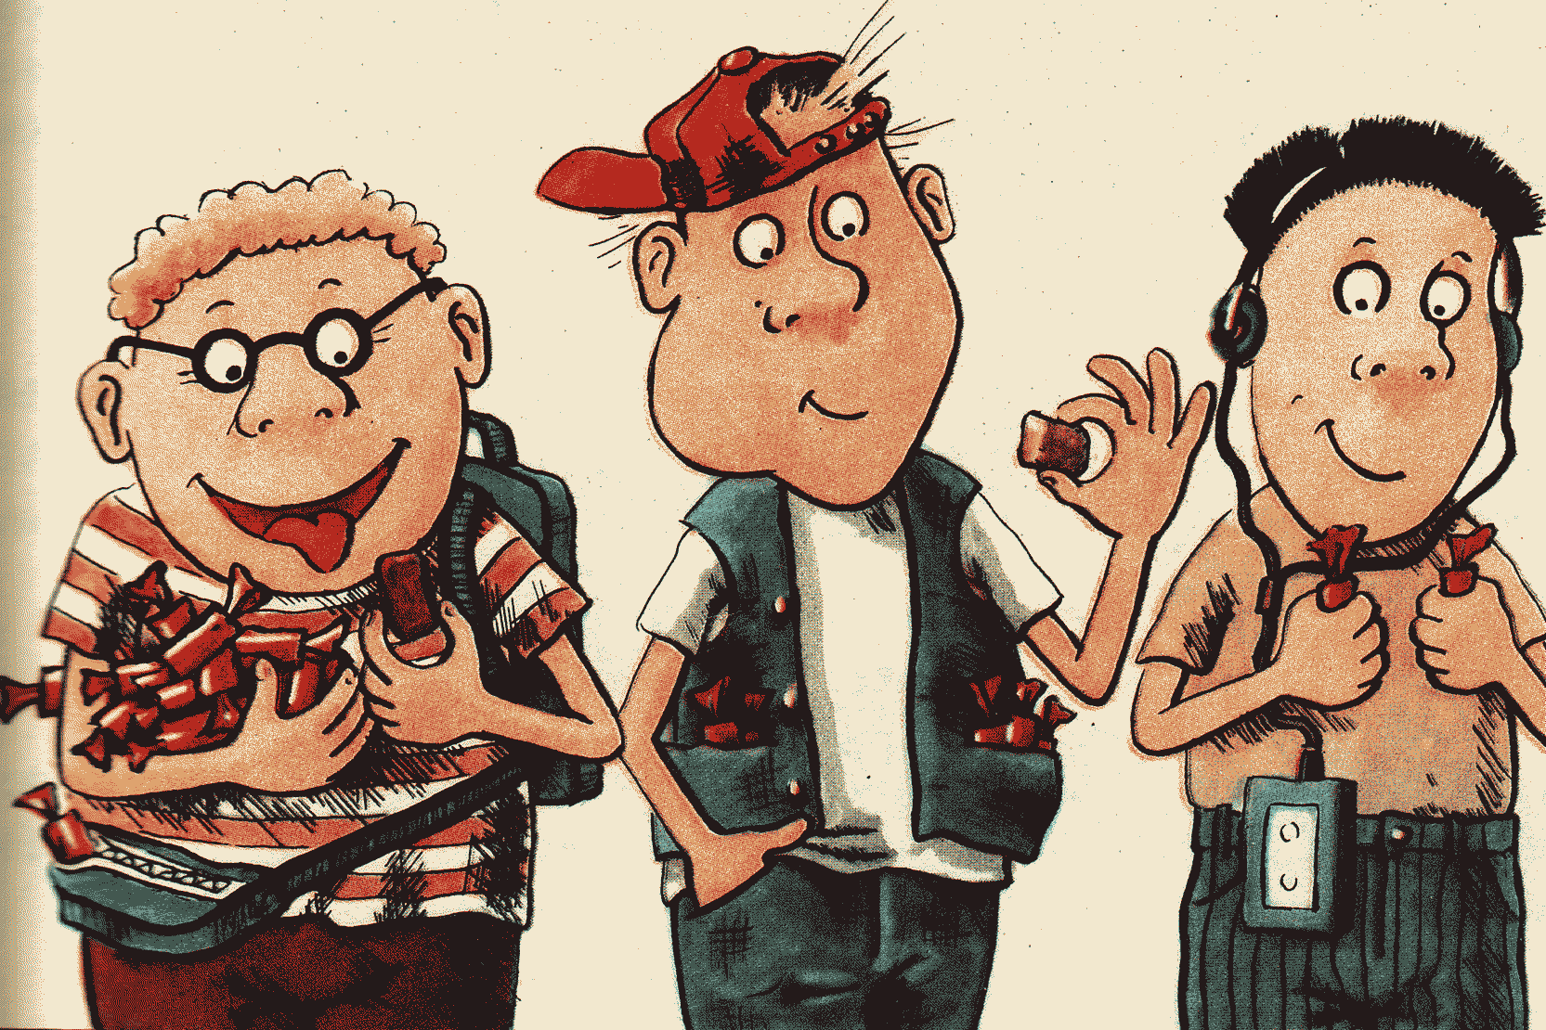

Упр.304 стр.135. Выполни все предложенные задания к этому упражнению.

Упр.304 стр.135 Спиши слова. К словам второго столбика подбери прилагательные, подходящие по смыслу, поставь их в Р. и Д.п., выдели окончания.

- 1. Прочитай
Русская изба строилась без един... гвоздя, без железн.. скобы или стальн... болта. Концы брёвен соединялись так, что держались друг за дружку. В каждом соснов.. бревне был спрятан кругл., шип. Он тоже укреплял стену. Украшались дома деревянной резьбой. Стоит на деревенск., улице такая изба-красавица, с кружевн.. наличником, с узорчат., балкончиком, с затейлив., крыльцом.
Спиши, вставляя пропущенные окончания. Определи род и падеж прилагательных в единственном числе. Проверь окончания прилагательных по вопросам. Подчеркни букву безударного гласного в корне, проверяемую ударением. Сколько в тексте слов с этой орфограммой?

Прочитай. Почему мы так говорим?
Проходит красной нитью.
Так говорят об основной теме какого-нибудь произведения. Например, в сказке А. П. Гайдара «Горячий камень» красной нитью проходит мысль о том, что подлинное счастье — в борьбе и труде на благо народа.
Откуда пошло это выражение? Оно пришло к нам из английского языка. На английских судах в верёвки вплетали красные нити. Это был опознавательный знак английского флота. По красным нитям определяли принадлежность судна Англии.
Приготовься рассказать об истории выражения «красной нитью» своим друзьям.
Письменно сформулируй основную тему (главную мысль) рассказа (книги), которую ты сейчас читаешь в классе или дома, используй имена прилагательные.

- . Прочитай.
Море смеялось. Под легким порывом знойного ветра оно улыбалось голубому небу. С весёлым плеском носились волны. Они сбрасывали на песок белую пену. Она таяла на горячем песке. Чайки лениво качались на волнах.
(По М. Горькому)
Спиши. Определи падеж прилагательных мужского и среднего рода. Выдели в них окончания.

- К существительным припиши подходящие по смыслу
словосочетания.
Образец: аромат — аромат свежего хлеба.
Лучи , ветка , крыша ... ... , стакан
, работа , гладь , , порыв ,
движение
Словосочетания: опытный учитель, горячее молоко, соседний дом, яркое солнце, лесное озеро, развесистый дуб, холодный ветер, городской транспорт.
В каком падеже ты употребишь прилагательные? Стрелкой укажи, от какого существительного зависит прилагательное. Проверь правильность окончания вопросом.

